古墳公園 貸スペース利用規約

古墳公園内の貸スペースをご利用の際は、本規約を必ずお読みいただき、内容を遵守の上、お申し
込みください。
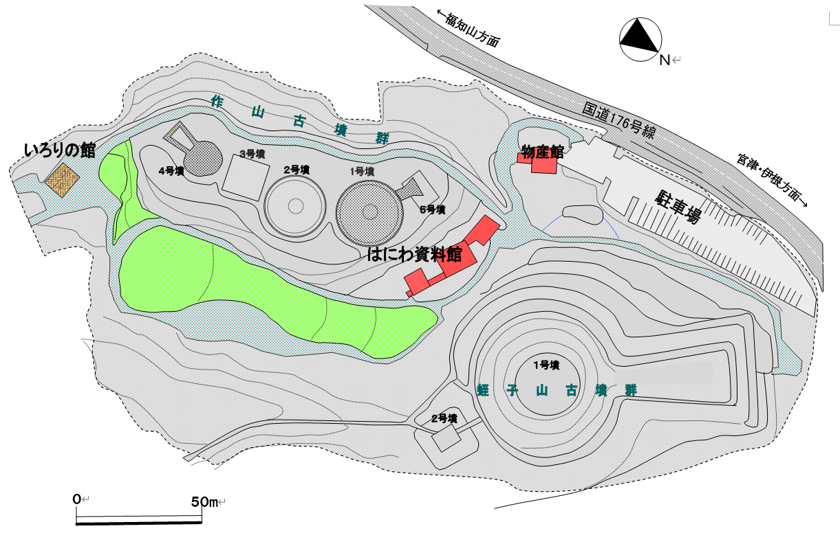

1. 利用対象スペース
原則として、案内図の「緑色の塗りつぶしエリア」が対象となります。
上記以外のスペースをご希望の場合は、事前に別途ご相談を承ります。
※ただし、以下の施設およびエリアは貸出対象外となります。
（いろりの館（別途貸出可）、はにわ資料館、物産館、駐車場、古墳スペース）

2. 利用時間および料金（1日あたり・消費税込）「与謝野町行政財産使用料条例第２条第一項」に基づきます。
● 利用可能時間 9:00 ～ 17:00 基本料金 2,000円
※9:00前および17:00以降の時間外利用はできません。

【料金の加算（割増）について】
以下のいずれかに該当する場合は、基本料金の2倍の額（4,000円）となります。
・音楽イベント・演劇等のために入場料その他これに類する料金を徴収して利用する場合、およびセールス・勧誘等の営業行為全般で利用する場合。
・与謝野町内に住所を有しない個人、または町内に拠点を有しない事業者・各種団体（及び
その従業員）が利用する場合。
※町内在住の方が申請された場合であっても、実際の利用者が町外の事業者や団体である場合は、町外利用料金（2倍）が適用されます。
【入園料に関する特記事項】
貸スペースでのイベント開催に伴う来園者（参加者・観客等）の入園料は無料とします。
但し、「はにわ資料館」へ入館される場合は、別途通常の入館料金が必要となります。

3. キャンセルおよび利用料金の還付
利用申し込みを取り消される（キャンセルする）場合は、受付日（取消通知日）に応じて以下の
とおり料金を徴収いたします。
・利用日の10日前 ～ 利用当日まで 利用料金の100％
※ただし、天災地変や災害など、利用者の責に帰さない理由により利用が不可能となった場合は、
利用料金の徴収はいたしません。

4. ご利用上の注意事項（お願い）
◎関係機関への届出・各種申請：イベント等の開催に伴い、関係官公庁（警察署、消防署、保健所等）
への各種届出や許可申請が必要となる場合は、すべて主催者（利用者）の責任において事前に手続
きを完了させてください。
万が一、届出の不備等によりイベントの開催が不可能となった場合、当園は一切の責任を負いませ
ん。また、その場合も既定のキャンセル料が発生いたします。
◎許可の取消・中止： 使用許可後であっても、公序良俗に反する行為、各種注意事項の不遵守、また
は他のお客様のご迷惑となる行為があった場合は、許可を取り消し、利用を即座に中止いただく場
合がございます。
◎史跡・環境の保護： 当園は国史跡の古墳を有する貴重な公園です。古墳や施設の損壊につながる
行為は絶対におやめください。万が一、建物や古墳等を破損・汚損された場合は、利用者の責任に
おいて原状回復にかかる費用を全額ご負担いただきます。
◎会場の設営・撤去： 会場の設営および利用後の片付け（清掃・ゴミの持ち帰り等）は、すべて利用
者の責任において行ってください。
◎火気・喫煙の禁止： 敷地内は全面禁煙（電子タバコ含む）です。
また、調理等で火気を使用される際は、事前に許可を得た上で、火災予防に万全を期してください。
◎飲食（アルコール含む）： 貸スペース内での飲食、およびアルコール類の持込・提供については、
必ず事前に管理者の許可を得てください。
◎駐車場の利用について： 駐車場は【無料】でご利用いただけますが、駐車場内での営業行為（販
売・勧誘等）は一切禁止いたします。
◎古墳公園の営業について：貸出時、古墳公園は通常営業をさせて頂きますのでご了承ください。

5. 申請書類
ご利用にあたっては、以下の書類をご提出ください。

◎ 古墳公園 使用許可申請書

